PEDIDO DE PROVIDÊNCIAS Nº 4201/2022
Poda de árvores na Rua Bento Gonçalves, no Bairro Centro.
Solicita-se, após os trâmites regimentais, que seja enviada cópia da presente proposição ao Poder Executivo, para que realize as seguintes providências:

Poda de árvores públicas, na Rua Bento Gonçalves, no Bairro Centro, na extensão da Praça Vinte de Setembro, tendo em vista que seus galhos estão alcançando e danificando a fiação elétrica e telefônica.

Novo Hamburgo, 09 de dezembro de 2022.

Vereadora Lourdes Valim

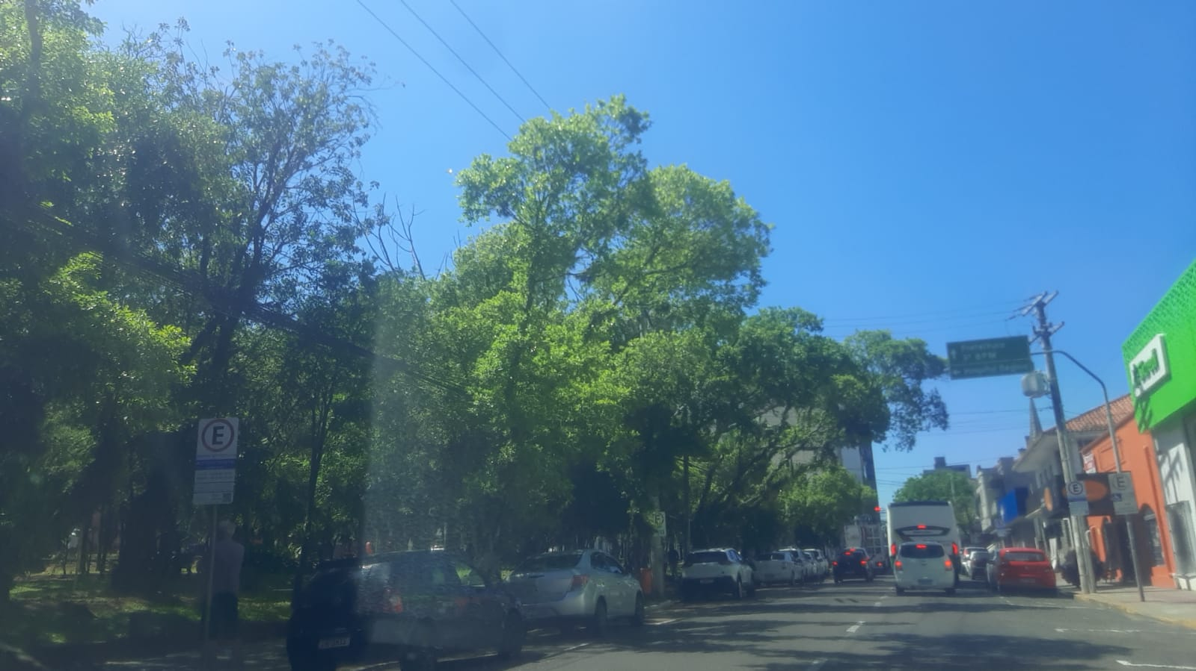

Obs.: Redação conforme a original da autora.
/MS

